Отчет по лабораторной работе 1 8
Развертывание приложения
Разработка и сопровождение программных систем. Вариант 12. Группа ПИ-331.

Цель работы
Развертывание приложения для предметной области «Города и парки».

Условие работы
Выполнить проектирование в соответствии с описанием, приведенном в code.makery
1. Выполнить развёртывание JavaFX-приложения в виде нативного пакета (Native Package) с использованием плагина e(fx)clipse
Индивидуальная работа, выполняется по заданию преподавателя

Вариант и модель данных
Города: название, статус, население. Парки: название, тип, площадь, наличие водоема, дата постройки.

Ход работы
Нативный пакет создан генератором AntTemplate из официального плагина e(fx)clipse 2.4.0. Сохранены build.fxbuild, исходный экспорт build.generated.xml и рабочий build.xml. Ant сформировал CityParks.exe и собственную среду выполнения Java. Скрипт запуска переносит пакет в каталог без кириллицы, необходимый для старого Windows-лаунчера JavaFX 8. Дополнительно по запросу добавлен пункт меню «Вид» → «Тёмная тема». CheckMenuItem связан с BooleanProperty; Preferences сохраняет выбор. Светлый CSS подключается всегда, тёмный добавляется при включении режима. Тема применяется к главному окну, редактированию и сообщениям об ошибках.

Фрагменты исходного кода
Ниже приведены фрагменты файлов проекта. Полные исходники находятся в папке лабораторной работы.

build fxbuild
<?xml version="1.0" encoding="ASCII"?>
<anttasks:AntTask xmi:version="2.0" xmlns:xmi="http://www.omg.org/XMI" xmlns:anttasks="http://org.eclipse.fx.ide.jdt/1.0" buildDirectory="native-build">
<deploy packagingFormat="image" verbose="true">
<application name="CityParks" mainclass="com.example.cityparks.MainApp" version="1.0"/>
<info title="CityParks" vendor="CityParks Lab"/>
</deploy>
<signjar/>
</anttasks:AntTask>

run ps1
﻿$ErrorActionPreference = "Stop"
& (Join-Path $PSScriptRoot "package_native.ps1")
$bundle = Join-Path $PSScriptRoot "native-build\deploy\bundles\CityParks"
$destination = Join-Path $env:LOCALAPPDATA "CityParksLab8"
# The JavaFX 8 native launcher needs an ASCII installation path on Windows.
New-Item -ItemType Directory -Force -Path $destination | Out-Null
& robocopy.exe $bundle $destination /E /R:0 /W:0 /NFL /NDL /NJH /NJS /NP | Out-Null
if ($LASTEXITCODE -ge 8) { throw "Cannot copy the self-contained native application." }
Write-Host "Native app with bundled Java: $destination\CityParks.exe"
# A GUI executable invoked with & may leave robocopy's success code in LASTEXITCODE.
$application = Start-Process -FilePath (Join-Path $destination "CityParks.exe") -WorkingDirectory $destination -Wait -PassThru
$global:LASTEXITCODE = $application.ExitCode
if ($application.ExitCode -ne 0) { throw "Native launcher exited with code $($application.ExitCode)." }
Write-Host "Native application closed normally."

RootLayoutController java метод setMainApp
public void setMainApp(MainApp mainApp) {
this.mainApp = mainApp;
darkThemeMenuItem.selectedProperty().bindBidirectional(mainApp.darkThemeProperty());
}

MainApp java метод applyTheme
public void applyTheme(Scene scene) {
String base = MainApp.class.getResource("css/style.css").toExternalForm();
String dark = MainApp.class.getResource("css/dark.css").toExternalForm();
if (!scene.getStylesheets().contains(base)) scene.getStylesheets().add(base);
scene.getStylesheets().remove(dark);
if (darkTheme.get()) scene.getStylesheets().add(dark);
}

Проверка работы
Локальная проверка выполнена 20.10.2026. Сборка завершилась без ошибок. Подтверждены: загрузка FXML и иконки; оба режима оформления и синхронизация переключателя; сохранение темы после перезапуска; тёмная тема диалога и сообщений об ошибках; добавление, изменение, отмена и удаление; блокирование некорректного ввода; сохранение и загрузка XML; автоматическое открытие последнего XML; сохранение данных при ошибочном XML.
Дополнительно проверен запуск CityParks.exe с собственной средой выполнения: журнал подтверждает открытое окно JavaFX и загруженное центральное представление.
Скрипт запуска ожидает закрытия графического приложения и проверяет его ExitCode. Код успешного копирования robocopy больше не принимается за ошибку EXE.
Светлая и тёмная темы проверены также в JAR нативного пакета. Переключение не изменяет записи; после повторного создания окна восстанавливается выбор темы. Сохранение XML и проверка пользовательского ввода работают в тёмном режиме.

Результат запуска
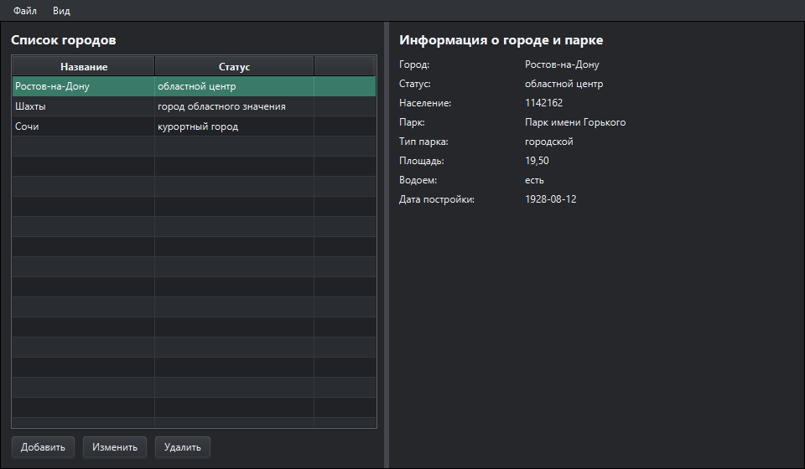
Окно приложения при локальной проверке.

Запуск
В VS Code открыть папку этой лабораторной и терминал PowerShell. Выполнить .\run.ps1.
В меню «Вид» выбрать «Тёмная тема», открыть редактирование и перезапустить приложение. Выбор должен сохраниться; снятие галочки возвращает светлый режим. Запуск run.ps1 пересобирает и обновляет нативную копию.

Вывод
Результат программной части этого этапа получен и проверен. Подготовлены исходники, сценарий запуска и отчет для демонстрации преподавателю.

Источники
https://do.rsue.ru/mod/assign/view.php?id=129771
https://code.makery.ch/ru/library/javafx-tutorial/part7/

